Đề tài: “Phát triển ứng dụng hồ sơ y tế điện tử cho thiết bị di động trên nền điện toán đám mây”

Giảng viên hướng dẫn: PGS.TS. Nguyễn Linh Giang

Học viên: Bùi Nguyên Tùng – TT&MMT 2017A

Mục tiêu: Tìm hiểu chuẩn HL7

* Định nghĩa HL7
* Các khái niệm cơ sở
* Cấu trúc bản tin – Xây dựng, giải mã bản tin

Contents

I – Tiêu chuẩn HL7 3

2.1. Nguyên tắc mã hóa trong HL7 3

2.1.1. Nguyên tắc 3

2.1.2. Ví dụ 3

2.2. Các khái niệm cơ sở trong cấu trúc HL7 4

2.2.1. Sự kiện kích hoạt (trigger event) 4

2.2.2. Phản hồi báo nhận (acknowledgment): Phương thức cơ bản 5

2.2.3. Phản hồi báo nhận: Phương thức tăng cường 6

2.2.4. Các truy vấn 6

2.3. Môi trường truyền thông 7

2.4. Khung bản tin 8

2.4.1. Bản tin 8

2.4.2. Phân đoạn và nhóm phân đoạn 9

2.4.3. Trường 10

2.4.3.1. Vị trí (Thứ tự trong một đoạn) 10

2.4.3.2. Chiều dài tối đa 10

2.4.3.3. Loại dữ liệu 11

2.4.3.4. Tùy chọn 11

2.4.3.5. Sự lặp lại 12

2.4.3.6. Bảng 12

2.4.3.7. Số ID 13

2.4.3.8. Tên gọi 13

2.5. Các ký tự ngăn cách trong bản tin 13

2.6. Quy tắc xây dựng bản tin 14

2.7.1. Biểu đồ quy trình xây dựng bản tin 15

2.7.2. Quy tắc cho hệ thống tiếp nhận 18

# I – Tiêu chuẩn HL7

Phiên bản HL7 2.8 được xuất bản năm 2014 là bản sửa đổi bổ sung sau quá trình xem xét lại tổng thể phiên bản 2.7, điều chỉnh và cập nhật các bản tin hiện có và thêm vào những bản tin mới và các lĩnh vực dựa trên các đề xuất đã được gửi đến tổ chức HL7 và được chấp thuận bởi các thành viên. Phiên bản 2.8 được Bộ Y tế dịch ra tiếng Việt và công bố trên trang mạng của Cục Công nghệ thông tin [1] cũng như trên trang chủ của tổ chức HL7. Vì sự phổ biến và chính thức, các kiến thức liên qua tới chuẩn HL7 trong luận văn được tham khảo và trích dẫn dựa trên phiên bản 2.8.

Nội dung của chuẩn HL7 bao gồm:

* Cấu trúc tổng thể của tất cả giao diện bao gồm giao diện truy vấn chung
* Quản trị bệnh nhân (nhập viện, ra viện, chuyển tuyến)
* Danh mục chỉ định
* Hệ thống tính viện phí, quản lý tài chính
* Dữ liệu báo cáo quan sát theo dõi lâm sàng
* Một giao diện tổng quát cho việc đồng bộ hóa các tập tin tham khảo chung (tập tin chủ)
* Quản trị thông tin y khoa hồ sơ bệnh án
* Danh mục bệnh nhân, danh mục tài nguyên
* Các bản tin tham khảo của bệnh nhân dùng cho hội chẩn giữa 2 viện khác nhau
* Các bản tin chăm sóc bệnh nhân hỗ trợ cho việc thông tin về các chứng bệnh nan y, và cung cấp chức năng cách thức thực thi lâm sàng trong hệ thống vi tính

Do nội dung của tiêu chuẩn rất rộng và nhiều chi tiết phức hợp từ thông tin văn bản về lý lịch bệnh nhân cho đến những thông tin liên kết quản lý hình ảnh trong việc khám chẩn đoán lam sàng, liên kết với cơ sở dữ liệu về quản lý tài chính, bảo hiểm xã hội…, luận văn chỉ giới hạn nghiên cứu chuẩn HL7 từ các kiến thức cơ sở và tập trung vào nội dung cấp thiết nhất là các bản tin liên quan tới danh mục Quản trị bệnh nhân.

# 2.1. Nguyên tắc mã hóa trong HL7

## 2.1.1. Nguyên tắc

Khuôn dạng bản tin quy định theo nguyên tắc mã hóa của HL7 gồm các trường dữ liệu:

* Các trường dữ liệu có độ dài thay đổi và được ngăn cách bởi một ký tự ngăn cách trường (thường là kí tự ‘|’). Các nguyên tắc mô tả cách mã hóa của các kiểu dữ liệu trong một trường được quy định riêng.
* Các trường dữ liệu được kết hợp lại thành các nhóm logic được gọi là các đoạn. Các đoạn được ngăn cách bởi ký tự phân đoạn.
* Mỗi đoạn bắt đầu bởi một giá trị chữ 3 ký tự (ví dụ MSH, EVN, PID…), giá trị này được nhận dạng trong một bản tin.

Bộ ký tự hiển thị mã ASCII là bộ ký tự mặc định trừ khi có sự thay đổi trong đoạn tiêu đề MSH (Message Header Segment).

* Ký tự ngăn cách trường phải được chọn từ sự thiết lập ký tự hiển thị mã ASCII.
* Ký tự phân đoạn là ký tự mã ASCII Carriage Return (ký tự xuống dòng).

## 2.1.2. Ví dụ

Ví dụ về giải mã một bản tinđã được mã hóa theo tiêu chuẩn HL7

Dấu “|” dùng để phân cách giữa các trường dữ liệu, nếu không có trường dữ liệu nó được coi như là trường trống.

1 – Đoạn tiêu đề bản tin

MSH||STORE|MISSION|MINE|LAUREL|199801181007|security|ADT|MSG00201|||<CR>

2 – Đoạn loại sự kiện

EVN|01|199801181005||<CR>

3 – Đoạn xác nhận bệnh nhân

PID|||PATID1234567||Doe^John^B^II||19470701|M||C|371 MAINAVE^SAN FRANCISCO^CA^94122-0619||45-681-2888| | | | | | | |<CR>

4 – Đoạn thân nhân bệnh nhân

NK1||Doe^Linda^E||wife|<CR>

5 – Đoạn thông tin nhập viện

PV1|1|I|100^345^01||||00135^SMITH^WILLIAM^K|||SUR|ADM|<CR>

Lần lượt giải mã từng đoạn trong bản tin, sau đó kết hợp lại ta thu được những thông tin sau: “Bệnh nhân John B. Doe, II, có mã bệnh nhân là 1234567, nam giới, da trắng, sinh ngày 1 tháng 7 năm 1947, sống tại 371 Avenue-Sanfrancisco, nhập viện ngày 18 tháng 1 năm 1998 hồi 10 giờ 05 phút sáng, được bác sỹ William K.Smith xét nghiệm và điều trị. Bệnh nhân được chỉ định nằm viện tại giường số 01, phòng 345, tổ chăm sóc 100. Phần thân nhân có vợ là Linda E.Doe, bản tin được gửi từ Mission tới Mine sau khi bệnh nhân nhập viện 2 phút.”

# 2.2. Các khái niệm cơ sở trong cấu trúc HL7

## 2.2.1. Sự kiện kích hoạt (trigger event)

HL7 giả định rằng một sự kiện y tế diễn ra trong thế giới thực tạo ra sự cần thiết cho luồng dữ liệu giữa các hệ thống. Các sự kiện diễn ra trong thế giới thực được gọi là sự kiện kích hoạt. Ví dụ, sự kiện kích hoạt “một bệnh nhân vào viện” có thể là nguyên nhân dẫn đến nhu cầu về dữ liệu bệnh nhân đó được gửi đến một số hệ thống thông tin khác. Sự kiện kích hoạt, kết quả quan sát (ví dụ, kết quả đếm tế bào máu – CBC) cho một bệnh nhân tồn tại trên hệ thống, có thể là nguyên nhân gây ra nhu cầu gửi dữ liệu/thông tin kết quả xét nghiệm tới một số hệ thống thông tin khác. Khi việc chuyển giao hoặc trao đổi thông tin được kích hoạt bởi các sự kiện kích hoạt từ các phần mềm ứng dụng CNTT, những bản tin trao đổi này được gọi là bản tin cập nhật không mong muốn (đây là những bản tin cập nhật thông tin một cách hoàn toàn tự động).

Lưu ý: Không có giả thiết được đưa ra về các thiết kế, kiến trúc của ứng dụng/hệ thống tạo ra các bản tin cập nhật không mong muốn. Phạm vi của HL7 được giới hạn trong các đặc điểm kỹ thuật của những bản tin trao đổi giữa các ứng dụng/hệ thống thông tin và các sự kiện kích hoạt chúng.

HL7 cho phép việc sử dụng các sự kiện kích hoạt ở các cấp độ khác nhau về mức độ chi tiết và mối quan hệ bên trong của dữ liệu. Ví dụ, hầu hết các sự kiện kích hoạt quản lý bệnh nhân (ADT) liên quan đến đối tượng đơn lẻ duy nhất (chẳng hạn như sự kiện vào viện khởi tạo một bản tin chứa dữ liệu về một người và/hoạt tài khoản duy nhất). Sự kiện kích hoạt ADT khác liên quan đến mối quan hệ giữa nhiều đối tượng (ví dụ, các sự kiện hợp nhất, trong đó quy định việc sáp nhập thông tin bệnh nhân hoặc tài khoản). Một số sự kiên kích hoạt ADT liên quan đến việc thu thập các đối tượng liên quan bao gồm các đối tượng không quan trọng (ví dụ, việc truy vấn các bản ghi liên quan dựa theo vị trí, mà thông tin phản hồi sẽ chứa toàn bộ dữ liệu liên quan đến bệnh nhân nội trú mang tính tạm thời, theo vị trí địa lý)

## 2.2.2. Phản hồi báo nhận (acknowledgment): Phương thức cơ bản

Khi bản tin cập nhật không mong muốn gửi đi từ một hệ thống đến một hệ thống khác, chế độ phản hồi này xác định rằng bản tin được thừa nhận ở mức ứng dụng. Lý do là chế độ này không có đủ cơ sở để nhận biết rằng việc các hệ thống thông tin liên lạc được đảm bảo trong quá trình truyền bản tin. Điều này cũng cần thiết để biết rằng các ứng dụng nhận bản tin dữ liệu thành công ở mức độ ứng dụng logic.

Việc báo nhận có thể chứa dữ liệu liên quan đến hệ thống khởi tạo quá trình trao đổi. Ví dụ, nếu một hệ thống chăm sóc bệnh nhân đã xử lý các sự kiện kích hoạt chỉ định xét nghiệm cho một bệnh nhân, hệ thống này có thể gửi một bản tin cập nhật không mong muốn đến hệ thống thông tin phòng xét nghiệm nhằm xác định bệnh nhân, chỉ định xét nghiệm và các thông tin khác nhau liên quan đến chỉ định xét nghiệm. Các hệ thống phụ trợ sẽ phản hồi báo nhận chỉ định khi nó đã xử lý các thông tin thành công. Đối với một số cặp bao gồm hệ thống phụ trợ và hệ thống chăm sóc bệnh nhân, việc báo nhận cũng có thể bao gồm mã số hệ thống phụ trợ đã được gán (HL7 không yêu cầu các ứng dụng nhập chỉ định và báo cáo kết quả xét nghiệm giao tiếp với nhau theo cách này, nhưng chúng hỗ trợ những phương thức thực hiện).

Tiêu chuẩn HL7 không xây dựng quy định về quyền sở hữu dữ liệu. Tiêu chuẩn cũng không xây dựng những yêu cầu riêng về các hành động tiếp theo của đối tượng nhận dữ liệu, cũng như không xây dựng bất kỳ quy định về thiết kế, kiến trúc của các hệ thống ứng dụng nhận thông tin. Phạm vi của tiêu chuẩn HL7 được giới hạn trong các đặc điểm kỹ thuật của các bản tin trao đổi giữa các phần mềm ứng dụng và các sự kiện kích hoạt chúng. Tiêu chuẩn HL7 không hỗ trợ một cách rõ ràng, nhưng có thể được sử dụng với các hệ thống hỗ trợ lưu trữ, chuyển tiếp và các phương tiện truyền dữ liệu.

Tiêu chuẩn HL7 không quy định các chức năng cần thiết trong một hệ thống thông tin nhằm xử lý dữ liệu từ một bản tin và lưu trữ dữ liệu vào cơ sở dữ liệu (CSDL) trước khi thừa nhận chúng. Tất cả những gì được yêu cầu là hệ thống tiếp nhận hoàn toàn chịu trách nhiệm về dữ liệu, cung cấp các cơ chế hoặc chức năng để kiểm tra tính toàn vẹn của dữ liệu từ bất cứ nguồn nào. Để tiếp tục ví dụ trước, các hệ thống thông tin phụ trợ có thể báo nhận chỉ định sau khi đặt chỉ định trong một hàng đợi đầu vào, những chỉ định này chờ đợi để được xử lý theo đúng trình tự và lưu trữ vào cơ sở dữ liệu tại một thời điểm trong tương lai. Giả định rằng hàng đợi đầu vào được duy trì ở cùng một mức độ toàn vẹn như CSDL. Những thực thể của bản tin tạm thời không được chấp thuận bởi đối tượng gửi và/hoặc đối tượng nhận sau khi báo nhận.

## 2.2.3. Phản hồi báo nhận: Phương thức tăng cường

Mô hình phản hồi HL7 đã được mở rộng để phân biệt cả hai việc phản hồi chấp nhận và phản hồi ứng dụng, cũng như các điều kiện theo mỗi yêu cầu. Với một phản hồi chấp thuận tích cực, hệ thống tiếp nhận và lưu giữ bản tin vào bộ lưu trữ an toàn theo cách thức phát hành của hệ thống gửi, trong trường hợp cần thiết hệ thống gửi sẽ gửi lại bản tin. Sau khi bản tin đã được xử lý bởi hệ thống tiếp nhận, một phản hồi ứng dụng có thể được sử dụng để thông báo trạng thái kết quả cho hệ thống gửi.

## 2.2.4. Các truy vấn

Một trao đổi dữ liệu khác xảy ra khi một hệ thống gởi một truy vấn đến hệ thống khác. Ví dụ, trong ứng dụng thông tin, có thể có một sự kiện kích hoạt “một thủ tục được lên lịch” cho bệnh nhân người chưa đăng ký sẵn trong cơ sở dữ liệu của ứng dụng thông tin. Ứng dụng có thể gởi một bản tin yêu cầu chứa mã ID của bệnh nhân đến hệ thống quản trị và nhận một đáp ứng chứa dữ liệu cần thiết để cho phép xử lý yêu cầu. Giao dịch gởi yêu cầu này là một truy vấn. Thông tin chảy giữa các hệ thống được chứa trong đáp ứng. Bản thân đáp ứng không nhận một bản tin thứ 3.

Trong tất cả trường hợp, chuẩn HL7 gồm một trao đổi đơn giản bản tin giữa một cặp ứng dụng: sự cập nhật tự động và sự nhận của nó hoặc truy vấn và đáp ứng của nó. Mô hình hoạt động lớp dưới là mô hình của máy khách và máy chủ. Một ứng dụng tương tác với ứng dụng khác dùng một mã sự kiện mà xác định giao dịch. Ứng dụng khác đáp ứng với một bản tin mà gồm dữ liệu hoặc một biểu thị lỗi. Ứng dụng khởi tạo có thể nhận một trạng thái đẩy ra từ ứng dụng khác hoặc từ phần mềm cấp thấp chỉ ra rằng bản tin của nó không được nhận đúng.

Truy vấn HL7 có thể được đặt công thức dùng một trong vài phương pháp sau:

1. “Bộ lọc truy vấn” HL7, định nghĩa thông qua đoạn QRD và QRF. Những bộ lọc này hỗ trợ như trong các ấn bản trước của HL7, và được tham khảo theo truy vấn “phương thức cơ bản”.

2. Ngôn ngữ truy vấn nhúng chọn câu lệnh, mà ngôn ngữ đó làm cho hệ thống truy vấn có thể định dạng yêu cầu như là một câu lệnh truy vấn dạng tự do (free-form), sử dụng ngôn ngữ truy vấn của sự chọn lựa (VD, SQL).

3. Bảng yêu cầu ảo, có chức năng tương tự bản tin Ngôn ngữ truy vấn nhúng, nhưng định dạng nghiêm ngặt hơn với các phân cách.

4. Các yêu cầu thủ tục lưu trữ, mã đơn vị của chương trình trên hệ thống đáp ứng mà được xây dựng để thỏa mãn một truy vấn chỉ định (VD, định nghĩa trước các truy vấn, thủ tục lưu trữ SQL)

Do các truy vấn định nghĩa trước hỗ trợ bởi HL7 bị giới hạn về số lượng và định nghĩa chính xác, mỗi truy vấn có một tên thủ tục lưu trữ tương ứng và danh sách thông số liên đới với nó.

5. Các truy vấn lặp lại sự kiện, là yêu cầu cho dữ liệu định dạng như là bản tin sự kiện. HL7 bao gồm các câu lệnh lựa chọn SQL như một phương tiện thay thế tiêu chuẩn lựa chọn truy vấn mã hóa. Sự thay thế này được đề nghị như là một quy ước cho các phần thực thi, và không có ngụ ý hệ thống máy chủ phải hỗ trợ SQL chung hoặc phải dựa trên kỹ thuật cơ sở dữ liệu có liên quan.

# 2.3. Môi trường truyền thông

Chuẩn HL7 định nghĩa bản tin khi chúng được trao đổi giữa thực thể ứng dụng và thủ tục dùng để trao đổi chúng. Như là nó hoạt động một cách khái niệm ở cấp 7 của mô hình ISO cho Hệ thống mở kết nối trung gian (OpenSystem Interconnection – OSI). Nó có liên quan chính với nội dung dữ liệu và mối tương quan của bản tin và với việc truyền thông các cấp ứng dụng trong điều kiện lỗi.

Do tài nguyên OSI không thực thi toàn bộ, nhóm làm việc HL7 quan tâm đến cung cấp chuẩn mà sẽ hữu dụng trong thời gian tới. HL7 cũng nhận ra rằng hiện tại và sẽ tiếp tục quan tâm đến truyền thông dữ liệu chăm sóc sức khỏe giữa các hệ thống hoạt động trong môi trường truyền thông mà cung cấp một cấp độ cao về chức năng, nhưng sử dụng tài nguyên khác hơn là ISO OSI. Toàn bộ môi trường quan tâm của HL7 gồm:

* Các môi trường không dự tính trước mà không cung cấp ngay cả sự ổn định vận chuyển cơ bản. Các môi trường đó bao gồm liên kết điểm đến điểm RS-232, modem, và ngay cả LAN, nếu sự nối kết với máy chủ của chúng được làm qua giao tiếp RS-232. Cho đến khi chuẩn cấp cao OSI trở thành thực sự phổ biến, nhiều giao diện của chăm sóc sức khỏe sẽ thực thi trên các kết nối đó. Trong một môi trường như vậy, tài nguyên cấp thấp hơn HL7 (Lower Level Protocols – LLP) có thể được dùng giữa các hệ thống để tăng khả năng của môi trường truyền thông. Tài nguyên cấp thấp hơn HL7 được định nghĩa trong hướng dẫn thực thi HL7, không phải là một phần chính thức của chuẩn.
* Các môi trường mà hỗ trợ một cấp vận chuyển mạnh mẽ, nhưng không phù hợp với yêu cầu mức cao. Điều này bao gồm các môi trường như là TCP/IP, DECNET, và SNA.
* ISO và tính sở hữu công việc mạng mà thực thi đến một dịch vụ trình diễn và dịch vụ cấp cao khác. IBM’s SNA LU6.2 và SUN Microsystem’s NFS là các ví dụ về tính sở hữu công việc mạng hoàn chỉnh.
* Hai hay nhiều ứng dụng đang chạy trên cùng một máy vật lý và/hoặc máy luận lý mà không tích hợp chặt. Trong những môi trường này, khả năng bản tin có thể được cung cấp bởi một dịch vụ truyền thông xử lý trung gian (VD, các ống (pipelines) trong hệ thống UNIX).

Chuẩn HL7 giả định rằng môi trường truyền thông sẽ cung cấp các khả năng sau:

* **Sự truyền không lỗi.** Các ứng dụng có thể giả định rằng chúng nhận chính xác tất cả byte truyền trong cách chính xác mà chúng được gởi đi. Điều này ngầm định rằng việc kiểm tra lỗi được làm ở mức thấp hơn.Tuy nhiên ứng dụng gởi có thể không giả định rằng bản tin được nhận thực sự không nhận một bản tin nhận.
* **Sự chuyển đổi ký tự.** Nếu 2 máy trao đổi dữ liệu dùng các đặc trưng khác nhau của cùng một tập ký tự, môi trường truyền thông sẽ chuyển dữ liệu từ một đặc trưng này đến đặc trưng khác.
* **Chiều dài bản tin.** HL7 không giới hạn về kích cỡ tối đa của bản tin HL7. Chuẩn giả định rằng môi trường truyền thông có thể vận chuyển bản tin của bất kỳ chiều dài nào mà có thể cần thiết. Thực tế, các mặt có thể đồng ý đặt vài giới hạn trên cho kích thước bản tin và có thể dùng tài nguyên bản tin liên tục cho bản tin vượt quá giới hạn trên.

Chú ý: Chỉ khi HL7 không làm giả định về thiết kế hoặc kiến trúc của hệ thống ứng dụng gởi và nhận bản tin HL7, nó không giả định về môi trường truyền thông đến những điều kể trên. Ngoài ra, từ những giả định trên, môi trường truyền thông, gồm kiến trúc của nó, thiết kế và thực thi là ngoài vùng của HL7.

# 2.4. Khung bản tin

Mục này sẽ xác định các thành phần của bản tin, đồng thời cung cấp các phương pháp luận để định nghĩa các bản tin lý thuyết được sử dụng trong các chương sau.

## 2.4.1. Bản tin

Một bản tin là một đơn vị cơ sở của trao đổi dữ liệu giữa các hệ thống. Nó gồm một nhóm đoạn trong một trình tự đã định nghĩa. Mỗi bản tin có một loại bản tin dùng định nghĩa mục đích của nó. Ví dụ loại bản tin ADT được dùng để truyền các phần của dữ liệu quản trị bệnh nhân (ADT – PatientAdministration) từ hệ thống này đến hệ thống khác. Mã 3 ký tự chứa bên trong mỗi bản tin xác định loại của nó. Những mã này được liệt kê trong bảng **Loại bản tin**.

Các sự kiện xảy ra trong thế giới thực sẽ khởi tạo hoặc kích hoạt cho một phiên trao đổi bản tin được gọi là một sự kiện kích hoạt. Các mã này sẽ đại diện cho các giá trị hay mục tiêu của sự kiện chẳng hạn như sự kiện bệnh nhân nhập viện hay sự kiện chỉ định. Mối quan hệ một-nhiều giữa kiểu (loại) bản tin và mã sự kiện kích hoạt. Một mã sự kiện kích hoạt không thể kết hợp với nhiều loại bản tin; ngược lại một loại bản tin cũng có thể kết hợp với nhiều mã sự kiện kích hoạt.

Tất cả các mã loại bản tin và mã sự kiện kích hoạt bắt đầu với ký tự “Z” đều là loại bản tin và sự kiện được định nghĩa theo vùng địa phương (do nhu cầu người sử dụng). Mã Z SẼ KHÔNG được định nghĩa trong tiêu chuẩn HL7.

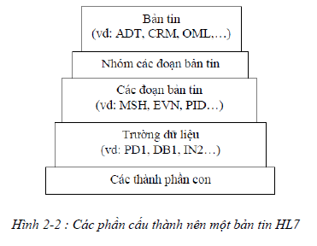

## 2.4.2. Phân đoạn và nhóm phân đoạn

Một phân đoạn dữ liệu (phân đoạn) là một nhóm bao gồm các trường dữ liệu được sắp xếp theo một trật tự nhất định. Phân đoạn dữ liệu của một bản tin có thể được quy định là bắt buộc hoặc tùy chọn (không bắt buộc). Chúng có thể xuất hiện một lần hoặc xuất hiện lặp đi lặp lại nhiều lẩn trong một bản tin. Mỗi một phân đoạn dữ liệu đều có một tên riêng duy nhất. Ví dụ, phân đoạn tiêu đề bản tin (MSH), phân đoạn loại sự kiện (EVN), phân đoạn định danh bệnh nhân (PID), phân đoạn bệnh nhân thăm khám (PV1).

Ví dụ, bản tin ADT có thể chứa các đoạn sau: đoạn tiêu đề (MSH – message header segment), đoạn loại sự kiện (EVN – event typesegment), đoạn mã bệnh nhân (PID – patient identify segment), và đoạn thân nhân bệnh nhân (NK1 – next of kin segment).

Mỗi một phân đoạn được định danh bởi một bộ bao gồm 3 ký tự duy nhất, bộ ba ký tự này được gọi là mã định danh phân đoạn (ID phân đoạn).

Tất cả các mã định danh phân đoạn bắt đầu bằng ký tự Z được định nghĩa theo mục đích sử dụng của vùng địa phương (do người sử dụng tự định nghĩa). Các mã Z SẼ KHÔNG được quy định trong tiêu chuẩn HL7.

## 2.4.3. Trường

Một trường là một chuỗi ký tự. Tiêu chuẩn HL7 không quan tâm hệ thống thực sự lưu trữ dữ liệu ra sao trong một ứng dụng. Khi trường được truyền đi, chúng được gởi như là các chuỗi ký tự. Ngoại trừ nơi nào có ghi chú, trường dữ liệu HL7 có thể chứa giá trị rỗng. Việc gởi giá trị rỗng, mà được truyền trong dấu (“”), thì khác với việc bỏ sót một trường dữ liệu tùy chọn. Sự khác biệt này xảy ra khi nội dung của bản tin sẽ được dùng để cập nhật một bộ dữ liệu trong cơ sở dữ liệu hơn là tạo ra một bộ dữ liệu mới.

Nếu không có giá trị nào được gởi, (ngoại trừ bị bỏ quên) giá trị cũ nên giữ không đổi. Nếu giá trị rỗng được gởi đi, giá trị cũ nên được đổi thành giá trị rỗng. Các chương khác nhau của chuẩn chứa bảng thuộc tính đoạn. Những bảng này liệt kê và mô tả các trường dữ liệu trong đoạn và đặc điểm cách dùng của chúng. Trong việc định nghĩa đoạn, thông tin sau được quy định cụ thể về mỗi một trường dữ liệu:

* SEQ: Vị trí hoặc số thứ tự
* LEN: Kích thước dữ liệu hoặc chiều dài của chuỗi theo quy chuẩn
* C.LEN: Kích thước dữ liệu phù hợp
* DT: Loại dữ liệu
* OPT: Tùy chọn
* RP/#: Số lần lặp lại
* TBL#: Mã số định danh bảng tham chiếu
* ITEM#: Số ID định danh trường dữ liệu
* Element Name: Tên trường dữ liệu

## 2.4.3.1. Vị trí (Thứ tự trong một đoạn)

Thứ tự thông thường của trường dữ liệu trong đoạn. Con số này được dùng để tham khảo đến nơi trường dữ liệu được ghi. Trong bảng thuộc tính đoạn, thông tin này được cung cấp trong cột có nhãn **SEQ**.

## 2.4.3.2. Chiều dài tối đa

Số ký tự tối đa mà trường dữ liệu có thể có. Chiều dài tối đa không phải là khái niệm quan trọng trong bản tin tóm tắt hoặc quy tắc mã hóa HL7. Chiều dài của một trường mang tính quy chuẩn. Tuy nhiên trong thực tế nhìn chung nó thường được dàn xếp trên một nền cơ bản đã chỉ định. Nó được tính toán để bao gồm các ký hiệu phân tách thành phần và thành phần con. Bởi vì chiều dài tối đa là chiều dài của một sự kiện duy nhất, ký hiệu phân cách sự lặp lại ( \ ) không chứa trong phần tính toán chiều dài tối đa. Trong bảng thuộc tính trường thông tin này chứa trong cột có nhãn là **LEN**.

## 2.4.3.3. Loại dữ liệu

Sự giới hạn về nội dung của trường dữ liệu. Có một số loại dữ liệu được định nghĩa bởi HL7. Trong bảng thuộc tính đoạn thông tin này được cung cấp trong cột có nhãn là DT.

Mỗi một trường dữ liệu sẽ được gán một loại dữ liệu, loại dữ liệu sẽ xác định giá trị hoặc nội dung của trường dữ liệu. Loại dữ liệu của trường dữ liệu được lấy từ bảng danh sách loại dữ liệu được định nghĩa tại Bảng ---

Loại dữ liệu có thể là loại dữ liệu cơ bản hoặc loại dữ liệu phức hợp.

* Loại dữ liệu cơ bản (primitive) bao gồm một chuỗi các ký tự xác định rõ nội dung của loại dữ liệu.
* Loại dữ liệu phức hợp (Composite) được cấu thành bởi các thành phần dữ liệu, mỗi một thành phần là một loại dữ liệu, thành phần dữ liệu có thể là loại dữ liệu cơ bản hoặc loại dữ liệu phức hợp. Những thành phần dữ liệu con là thành phần có loại dữ liệu cơ bản.

Lưu ý: Loại dữ liệu không xác định hoặc cho biết phương thức lưu trữ dữ liệu của các ứng dụng. Khi trường dữ liệu truyền tải dữ liệu, chúng sẽ truyền tải chuỗi các ký tự xác định rõ loại dữ liệu.

Bảng – Bảng các loại dữ liệu HL7

|  |  |  |
| --- | --- | --- |
| Loại dữ liệu | Tên loại dữ liệu | Ghi chú/Định dạng |
| Kiểu vừa chữ vừa số |  |  |
| ST | Chuỗi (String) |  |
| TX | Dữ liệu văn bản (Text data) |  |
| FT | Văn bản đã định dạng (Formatted text) |  |
| Kiểu số |  |  |
| CQ | Số lượng ghép với đơn vị (Composite quantity with units) | <số lượng (NM)>^<đơn vị (CE)> |
| MO | Tiền tệ (Money) |  |
| NM | Số học (Numeric) |  |
| SI | Thứ tự nhận dạng (Sequence ID) |  |
| SN | Số học đã cấu trúc (Structured numeric) | <ký hiệu so sánh (ST)^<số thứ nhất (NM)>^<ký hiệu so sánh/hậu tố>^<số thứ hai (NM)> |
| Kiểu nhận dạng (Identifier – ID) | | |
| ID | Mã hóa các giá trị cho bảng HL7 |  |
| IS | Mã hóa các giá trị cho bảng do người dùng định nghĩa |  |
| VID | Nhận dạng phiên bản (Version identifier) | <ID của phiên bản (ID)>^<mã quốc tế (CE)>^<ID phiên bản quốc tế (CE)> |
|  |  |  |
|  |  |  |
|  |  |  |

## 2.4.3.4. Tùy chọn

Định nghĩa: trường dữ liệu có thể có thuộc tính bắt buộc, tùy chọn hoặc là điều kiện trong phân đoạn.

Trong bảng thuộc tính phân đoạn, thông tin này được cung cấp ở cột có tên **OPT**

Các ký hiệu ở cột OPT được mô tả chi tiết trong bảng sau:

|  |  |
| --- | --- |
| R | Bắt buộc |
| RE | Bắt buộc nhưng có thể trống (không có dữ liệu) |
| O | Tùy chọn (không bắt buộc) |
| C (a/b) | Điều kiện dựa trên sự kiện kích hoạt hoặc trường dữ liệu khác. Những định nghĩa trường dữ liệu theo bảng thuộc tính của phân đoạn nên xác định rõ thuật toán định nghĩa cho trường dữ liệu này. |
| X | Không sử dụng cùng với sự kiện kích hoạt này |
| B | Tương thích ngược với phiên bản trước của HL7. Định nghĩa trường dữ liệu này trong bảng thuộc tính của phân đoạn sẽ được ký hiệu là tùy chọn cho phiên bản tiêu chuẩn trước đây. |
| W | Loại bỏ |

Lưu ý: Đối với các phiên bản từ 2.3 và cao hơn, thuộc tính OPT của trường dữ liệu nên được văn bản hóa một cách rõ ràng trong bảng thuộc tính phân đoạn; trong trường hợp thuộc tính của trường dữ liệu thay đổi theo sự kiện kích hoạt, thì thuộc tính của trường dữ liệu cũng phải được xác định rõ ràng trong tài liệu tiêu chuẩn

Đối với phiên bản 2.5 hoặc cao hơn, thuộc tính, bảng tham chiếu, kích thước của các thành phần trường dữ liệu được cung cấp theo định nghĩa trong bảng những thành phần của loại dữ liệu. Những định nghĩa thành phần trong bảng thành phần sẽ cung cấp và mô tả chi tiết thông tin về thuộc tính và bảng tham chiếu. Trong trường hợp cần thiết, chúng ta có thể tham khảo chi tiết định nghĩa trường dữ liệu trong bảng thuộc tính phân đoạn.

## 2.4.3.5. Sự lặp lại

Trong trường hợp trường dữ liệu lặp lại. Giá trị xuất hiện ở cột lặp lại là một số tự nhiên cho biết số lần tối đa mà trường dữ liệu này có thể xuất hiện trong phân đoạn, ví dụ: giá trị ‘3’ có nghĩa là trường dữ liệu có thể xuất hiện tối đa 3 lần; nếu cột lặp lại không xác định rõ giá trị hoặc không có giá trị, trường dữ liệu có thể xuất hiện một lần, có nghĩa là trường dữ liệu không lặp lại.

Trong bảng thuộc tính phân đoạn, thông tin lặp lại này được cung cấp ở cột có tên **RP#**.

|  |  |
| --- | --- |
| N | Không lặp lại |
| Y | Trường có thể lặp lại một số lần không xác định |
| (integer) | Trường có thể lặp lại trên số lần xác định bởi số integer |

## 2.4.3.6. Bảng

HL7 định nghĩa một bảng các giá trị cho trường này. Một mục trong cột “Số Bảng” có nghĩa là tên bảng và tên thành phần là tương đương.

Cách HL7 định nghĩa các giá trị có nghĩa cho bảng sẽ khác nhau. Các trường, như nơi bệnh nhân ở, sẽ phải có giá trị thay đổi từ cơ quan này đến cơ quan khác. Các bảng như vậy được thiết kế do người dùng hoặc HL7 định nghĩa một phần. Ngay cả các bảng này không được định nghĩa trong chuẩn, chúng được cho trước một số của bảng người dùng định nghĩa để việc thực thi dễ dàng. Loại dữ liệu IS thường được dùng để mã hóa giá trị cho các bảng này.

Vẫn còn có các trường khác chứa giá trị được mã hóa bằng cách tham khảo đến các tài liệu chuẩn khác. VD trường mã hóa cho các thủ tục của thư viện được định nghĩa bởi chuẩn ASTM E1238-94. Loại dữ liệu CE được dùng để mã hóa các giá trị cho những trường này.

Cuối cùng, có vài bảng người dùng định nghĩa chứa giá trị có thể được chuẩn hóa qua các cơ quan nhưng không thể áp dụng chuẩn văn phòng tồn tại cho các cơ quan đó. Những giá trị đề nghị xuất hiện trong văn bản dưới định dạng không hộp tiêu chuẩn (standard non-boxformat). Người ta mong chờ rằng những giá trị này sẽ được sử dụng nơi mà khả năng ứng dụng trong một cơ quan và dùng như một cơ sở cho sự mở rộng khi có yêu cầu. Ủy ban chức năng thích hợp trong HL7 thu hút các đề nghị cho các giá trị thêm từ các cơ quan áp dụng chuẩn.

Các loại dữ liệu HL7 khác nhau (AD, CD, CE, CF, CK, CM, CN, CP, CQ,CX, DLN, ED, EI, FC, ID, IS, JCC, MO, HD, PL, PPN, PT, QSC, RI, RP,SCV, TQ, VH, XAD, XCN, XON, XPN, và XTN) được dùng để vận chuyển các giá trị xếp thành bảng, hoặc có một thành phần chứa các giá trị xếp thành bảng. Trong bảng thuộc tính đoạn, thông tin này được cung cấp trong cột có nhãn là TBL#. Ngoại trừ duy nhất là loại dữ liệu CE và CF, chứa định danh bảng là một phần của định nghĩa loại dữ liệu.

## 2.4.3.7. Số ID

Định nghĩa: Số tự nhiên không âm được sử dụng để xác định mã định danh duy nhất cho phần tử dữ liệu xuyên suốt tiêu chuẩn. Trong bảng thuộc tính định nghĩa phân đoạn, thông tin này được cung cấp ở cột có tên **ITEM# (Mã định danh hạng mục).**

## 2.4.3.8. Tên gọi

Định nghĩa: Tên mô tả cho một phần tử hoặc một trường dữ liệu. Trong bảng thuộc tính định nghĩa phân đoạn, thông tin này được cung cấp ở cột có tên **ELEMENT NAME**.

Khi tên mô tả giống nhau được sử dụng trong hai hoặc nhiều hơn hai phân đoạn, nó SẼ phải có cùng loại dữ liệu và ngữ nghĩa giống nhau và cùng phải có cùng mã số định danh giống nhau (có nghĩa là sử dụng cùng một phần tử dữ liệu). Để giải quyết bất kỳ sự mơ hồ nào xuất hiện từ quy ước này, tên phân đoạn và vị trí SẼ luôn luôn xuất hiện cùng.

# 2.5. Các ký tự ngăn cách trong bản tin

Trong quá trình xây dựng bản tin, các ký tự đặc biệt được sử dụng. Chúng là bộ các ký tự đặc biệt nhằm báo hiệu sự chấm dứt của một phân đoạn, ngăn cách giữa các trường dữ liệu, ngăn cách giữa các thành phần dữ liệu, ngăn cách giữa các thành phần dữ liệu con, ngăn cách giữa các dữ liệu lặp lại, ký tự escape ‘\’ và ký tự rút gọn. Ký tự báo hiệu chấm dứt hoặc ngăn cách giữa các phân đoạn luôn luôn là ký tự xuống dòng và bắt đầu một dòng mới (trong bảng mã ASCII, ký tự này có mã là 0D theo hệ thập lục phân).

Những ký tự ngăn cách khác được định nghĩa trong phân đoạn tiêu đề MSH của bản tin, trường dữ liệu này quy định bốn vị trí theo thứ tự đã được định nghĩa sẵn, trường dữ liệu này được gọi là trường dữ liệu mã hóa, vị trí của trường dữ liệu này là vị trí đầu tiên trong phân đoạn MSH đứng sau mã định danh của phân đoạn MSH. Bộ ký tự ngăn cách được xác định trong phân đoạn tiêu đề MSH là các ký tự ngăn cách được sử dụng xuyên suốt trong toàn bộ bản tin. Trong trường hợp không có những cân nhắc khắc, HL7 đề xuất bộ ký tự ngăn cách được trình bày trong bảng 2 “giá trị các ký tự ngăn cách”.

|  |  |  |  |
| --- | --- | --- | --- |
| Ký tự ngăn cách | Giá trị đề xuất | Vị trí ký tự mã hóa | Sử dụng |
| Ngăn cách phân đoạn | <cr> | - | Giới hạn và ngăn cách giữa các phân đoạn. Người triển khai thực hiện không thể thay đổi giá trị này. |
| Ngăn cách trường dữ liệu | | | - | Ngăn cách giữa các trường dữ liệu trong một phân đoạn. Ký tự này cũng ngăn cách giữa mã phân đoạn và trường dữ liệu đầu tiên của phân đoạn. |
| Ngăn cách thành phần dữ liệu | ^ | 1 | Ngăn cách giữa các thành phần dữ liệu liền kề nhau của một trường dữ liệu theo quy định. |
| Ngăn cách lặp lại | ~ | 2 | Ngăn cách giữa các dữ liệu lặp lại của một trường dữ liệu theo quy định. |
| Ký tự Escape | \ | 3 | Ký tự escape được sử dụng trong trường dữ liệu, thành phần dữ liệu, hoặc thành phần dữ liệu con mà có loại dữ liệu là ST, TX hoặc FT |
| Ngăn cách thành phần dữ liệu con | & | 4 | Ngăn cách thành phần dữ liệu con liền kề nhau của một trường dữ liệu theo quy định |
| Ký tự rút gọn | # | 5 | Ký tự này sẽ được sử dụng trong các mẫu rút gọn |

Tại bất kỳ hệ thống nào, các tập hợp con của bộ ký tự ngăn cách có thể bị giới hạn bởi việc thỏa thuận hoặc đàm phán giữa các ứng dụng. Điều này có nghĩa là ứng dụng tiếp nhận sẽ đồng ý việc sử dụng bộ ký tự ngăn cách, khi chúng được định nghĩa trong phân đoạn tiêu đề MSH trong quá trình phân tích và kiểm tra cú pháp bản tin HL7.

# 2.6. Quy tắc xây dựng bản tin

Cả hai bên gửi và nhận dữ liệu phải có những quy tắc tương ứng bảo đảm phương thức xử lý dữ liệu.

Trong quá trình xây dựng bản tin, các ký tự đặc biệt sẽ được sử dụng. Chúng bao gồm các ký tự ngăn cách giữa các phân đoạn, ngăn cách giữa các trường dữ liệu, ngăn cách giữa các thành phần dữ liệu, ngăn cách giữa các dữ liệu lặp lại, ký tự ‘\’ và ký tự rút gọn (thông thường ‘#’). Ký tự chấm dứt và ngăn cách giữa các phân đoạn luôn luôn là ký tự xuống dòng và bắt đầu một dòng mới (mã ASCII là 0D theo hệ thập lục phân hoặc <cr>). Những ký tự ngăn cách khác sẽ được định nghĩa trong phân đoạn tiêu đề bản tin MSH, với trường dữ liệu bộ ký tự ngăn cách có kích thước là 4 (bao gồm vị trí của từng ký tự ngăn cách theo thứ tự) và bộ ký tự này được gọi là bộ ký tự mã hóa, bộ ký tự mã hóa này được định nghĩa tại trường dữ liệu đầu tiên của phân đoạn tiêu đề MSH. Bộ ký tự ngăn cách được định nghĩa trong phân đoạn tiêu đề MSH sẽ là các ký tự ngăn cách được dùng trong toàn bộ bản tin. Trong trường hợp không có lựa chọn nào khác, HL7 đề xuất việc sử dụng các ký tự ngăn cách đã được định nghĩa trong hình 2-1 “giá trị dấu ngăn cách”

## 2.7.1. Các quy luật kiến trúc dữ liệu

Ví dụ: MSH|^~\&|EPICADT|DH|LABADT|DH|201301011226||ADT^A01|HL7MSG00001|P|2.3|

Bước 1: Kiến trúc đoạn để định nghĩa bản tin. Mỗi bản tin được cấu tạo như sau:

1. 3 kí tự đầu là mã ID đoạn
2. Mỗi trường dữ liệu được trình tự chèn vào đoạn theo cách sau:
   * Thêm một kí hiệu phân cách trường (ví dụ ‘|’).
   * Nếu một giá trị không hiện hữu, không bắt buộc có ký tự thêm.
   * Nếu giá trị hiện hữu nhưng không rỗng, các ký tự “” được đặt trong trường.
   * Nếu không đặt ký tự của giá trị trong đoạn. Có thêm bao nhiêu ký tự có thể sao cho không vượt quá định nghĩa tối đa cho trường dữ liệu.
   * Các quy tắc các thành phần dữ liệu liền kề nhau của một trường dữ liệu:
     + Nếu có nhiều hơn một thành phần, chúng được chia ra bằng các ký hiệu phân cách thành phần (ví dụ ‘^’)
     + Các thành phần mà hiện hữu nhưng rỗng được đại diện bằng ký tự “”.
     + Các thành phần không hiện hữu thì không thêm ký tự nào vào.
     + Các thành phần mà không hiện hữu ở cuối một trường không cần đại diện bởi ký hiệu phân cách thành phần. Ví dụ 2 trường dữ liệu sau là tương đường: |ABC^DEF^^| và |ABC^DEF|
   * Các quy tắc các thành phần dữ liệu con liền kề nhau của một trường dữ liệu:
     + Nếu có nhiều hơn một thành phần con, chúng được chia ra bằng một ký hiệu ngăn cách thành phần con (ví dụ ‘&’)
     + Các thành phần con hiện hữu nhưng không rỗng được đại diện bằng ký tự “”.
     + Các thành phần con không hiện hữu thì được đối xử bằng cách không chứa ký tự trong thành phần con.
     + Các thành phần con không hiện hữu ở cuối một thành phần không cần đại diện bởi ký hiệu phân tách thành phần con. Ví dụ 2 dữ liệu thành phần sau là tương đương: ^XXX&YYY&&^ và ^XXX&YYY^.
   * Nếu trường định nghĩa cho phép lặp lại trường, dùng ký tự ngăn cách lặp lại (ví dụ ‘~’) giữa các lần xuất hiện. Trong ví dụ sau, 2 lần xuất hiện số điện thoại được truyền đi: |0912-912-999~0345-6789|
3. Lặp lại bước 1b trong đó có bất kỳ trường nào được gửi. Nếu tất cả các trường dữ liệu giữ trong định nghĩa đoạn không hiện hữu thì không bắt buộc kèm theo bất kỳ ký hiệu giới hạn nào.
4. Kết thúc mỗi đoạn bằng ký tự xuống dòng ASCII <CR>

Bước 2: Lặp lại bước 1 cho đến khi tất cả các đoạn đã được tạo ra. Áp dụng các quy tắc sau để nhận bản tin HL7 và chuyển nội dung của chúng thành giá trị dữ liệu:

1. Bỏ qua các đoạn, trường, thành phần, thành phần con, và sự lặp lại thêm của một trường mà hiện hữu nhưng không được mong chờ???
2. Với các đoạn mong chờ nhưng không hiện hữu khi hết toàn bộ trường thì không hiện hữu.
3. Các trường và thành phần mong chờ nhưng không có trong một đoạn xem như không hiện hữu.

## 2.7.2. Cấu tạo một bản tin quản trị bệnh nhân

Việc quản trị bệnh nhân được chia thành 51 kiểu bản tin được đánh dấu theo ký hiệu ADT/ACK – Axx. Trong đó:

* + xx là số tự nhiên chạy từ 01 tới 51. Axx là sự kiện A có số thứ tự xx trong chuẩn HL7.
  + ADT là viết tắt của Administration (sự quản trị).
  + ACK là viết tắt của Acknowledgment (sự công nhận).

Tất cả các sự kiện kích hoạt xảy ra được dùng bởi một ADT cập nhật tự động và đáp ứng ACK.

## 2.7.3. Biểu đồ quy trình xây dựng bản tin

Biểu đồ đầu tiên trình bày quy tắc truyền một bản tin.

Biểu đồ thứ hai trình bày quy tắc truyền một trường dữ liệu xuất hiện.

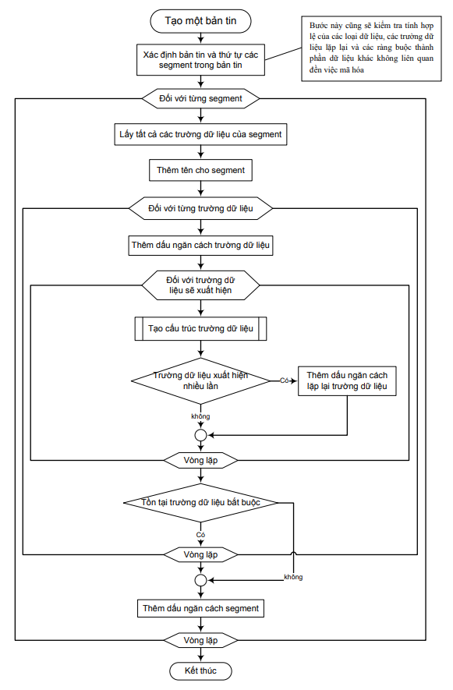

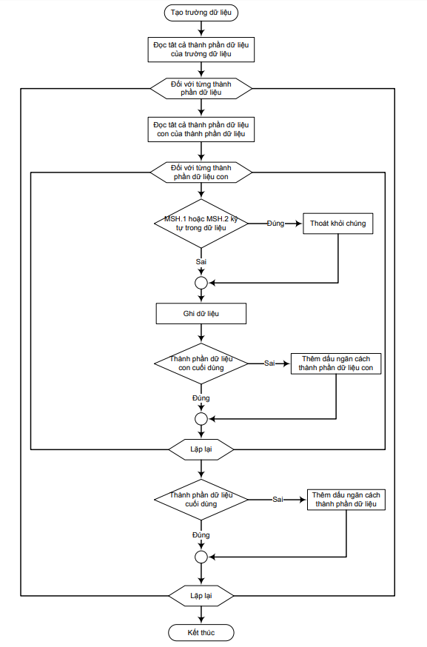

## 2.7.2. Quy tắc cho hệ thống tiếp nhận

Quy tắc sau đây được áp dụng cho hệ thống tiếp nhận những bản tin HL7 và chuyển đổi nội dung sang các giá trị dữ liệu:

a) Bỏ qua các phân đoạn, các trường dữ liệu, các thành phần dữ liệu, các thành phần dữ liệu con và trường dữ liệu lặp lại xuất hiện nhưng không mong muốn.

b) Lưu ý đến những phân đoạn mong muốn nhưng không xuất hiện bao gồm toàn bộ những trường dữ liệu không xuất hiện.

c) Lưu ý đến việc xử lý các trường dữ liệu và thành phần dữ liệu mong muốn nhưng không xuất hiện thuộc về phân đoạn không xuất hiện.

Chương 2B

Hồ sơ bản tin

Định nghĩa: Một hồ sơ bản tin HL7 là một đặc tả kỹ thuật rõ ràng của một bản tin tiêu chuẩn HL7 đã được phân tích cho một tương tác cụ thể. Nó mô tả những ràng buộc cụ thể dựa trên bản tin HL7

Các bản tin tham gia vào các ràng buộc của một hồ sơ bản

tin được gọi là có tính phù hợp đối với hồ sơ. Để đo lường được mức độ phù hợp, hồ sơ bản tin phải quy định những loại thông tin sau đây:

• Dữ liệu nào sẽ gửi đi trong bản tin

• Định dạng dữ liệu nào được gửi đi

• Trách nhiệm xác nhận của bên gửi và bên nhận

Một hồ sơ bản tin mẫu được trình bày ở trang tiếp theo để hỗ trợ cho việc minh họa các thành phần cấu thành một hồ sơ bản tin và phương thức chúng hoạt động cùng với nhau

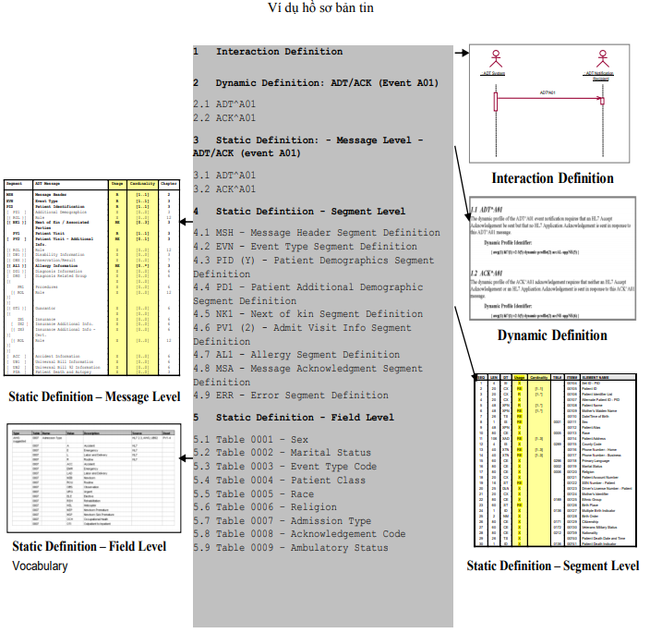

Định nghĩa Tĩnh

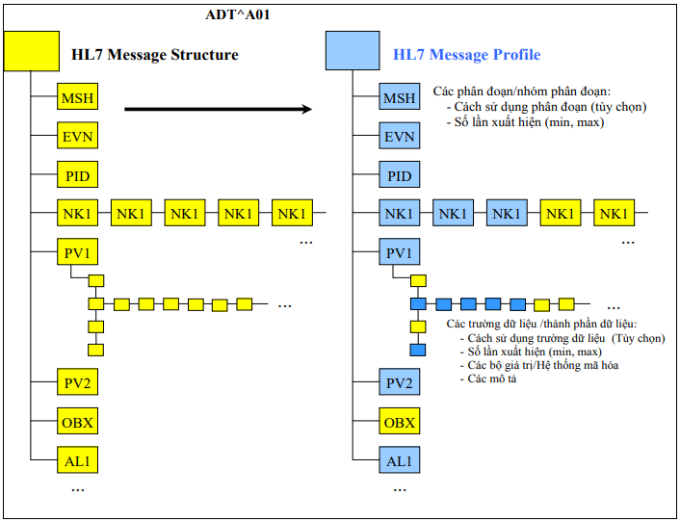

Chương 2C

CÁC BẢNG MÃ

Chương các bảng mã chứa các bảng mã gốc được ghi lại và đề cập trong các chương riêng biệt của Tiêu chuẩn HL7 phiên bản 2. Trong HL7 phiên bản 2.7, một đề nghị đã được chấp nhận chuyển toàn bộ các bảng đến một tài liệu chung. Việc tách biệt này sẽ cho phép các công cụ này thường xuyên hướng tới việc thay đổi để đáp ứng các yêu cầu theo quy định, có thể được xét chọn theo lịch trình nhanh hơn so với phần còn lại của tiêu chuẩn. Đối với các bảng siêu dữ liệu, mỗi bảng sẽ hỗ trợ hòa hợp với HL7 phiên bản 3 và kiến trúc tài liệu lâm sàng (CDA).

Hệ thống mã hóa

Một hệ thống mã hóa được định nghĩa giống như một tập hợp các mã với các chỉ định liên quan, có ý nghĩa và các sự kết hợp. Sự đại diện bền vững của một Hệ thống mã hóa bao gồm siêu dữ liệu về hệ thống mã hóa của chính nó, cũng như các nội dung của Hệ thống Mã hóa

Các ví dụ của Hệ thống mã hóa chứa ICD-9 CM, SNOMED CT, LONIC, và CPT. Để đáp ứng các yêu cầu của một Hệ thống Mã hóa như đã được định nghĩa bởi tiêu chuẩn HL7, một Mã Khái niệm phải được giải quyết một và chỉ một ý nghĩa trong Hệ thống Mã. Với định nghĩa như vậy, mỗi Bảng trong HL7 phiên bản 2 đại diện cho một Hệ thống Mã hóa khác nhau từ Các mã khái niệm đôi khi cũng được sử dụng trong các bảng khác có ý nghĩa khác nhau. Ví dụ, Mã Khái niệm “M” trong Hệ thống mã giới tính có nghĩa là “Nam”, trong khi “M” trong Hệ thống Mã trạng thái hôn nhân có nghĩa là “Đã kết hôn”S

ADT : sự kiện kích hoạt (Admit, Discharge, Transfer)

<https://datica.com/academy/hl7-201-the-admission-discharge-transfer-adt-message/>

A01, A02, A03, etc.

Cấu trúc bắt buộc của một bản tin ADT-A01

Giả sử có một trường hợp bệnh nhân nhập viện như sau: “Bệnh nhân (John A Appleseed) nhập viện vào ngày Jan 1, 2013 lúc 12:23 a.m. bởi Dr Sidney J. Good (#004777) để phẫu thuật. Anh ta được sắp xếp vào phòng 2012, giường số 01 thuộc nursing unit 2000.”

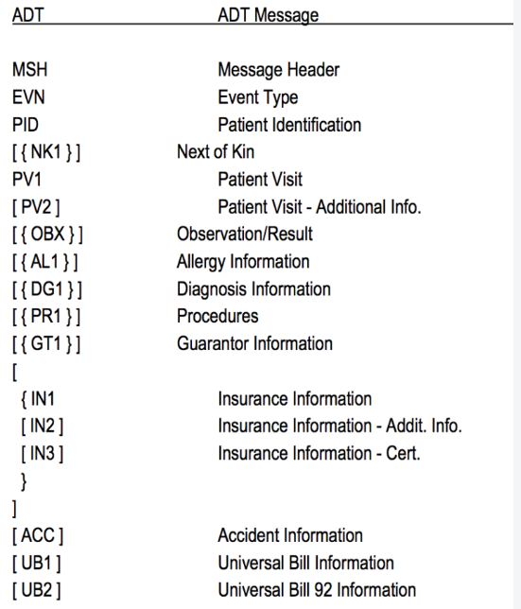

Từ bảng cấu trúc, chúng ta thấy cần sử dụng các phân đoạn sau:

* MSH: mào đầu bản tin (bắt buộc)
* EVN:
* PID
* NK1
* PV1

Chú ý: ^ = cách trống

ACK : phản hồi báo nhận Bản tin HL7 acknowledgement

<https://datica.com/academy/hl7-202-the-hl7-ack-acknowledgement-message/>

Cấu trúc một bản tin ACK

Giả sử có một bản tin HL7 ADT như sau:

MSH|^~\&|EPICADT|DH|LABADT|DH|201301011226||ADT^A01|HL7MSG00001|P|2.3|

Nếu bản tin được chấp nhận và xử lý, bản tin phản hồi ACK có thể sẽ như sau:

MSH|^~\&|LABADT|DH|EPICADT|DH|201301011228||ACK^A01^ACK |HL7ACK00001|P|2.3

MSA|AA|HL7MSG0000